**ПАМЯТКА**

**для родителей - иностранных граждан или лиц без гражданства ребенка-инвалида при приеме**

**в группу комбинированной направленности**

**МБДОУ «Детский сад № 404 «Ростки»**

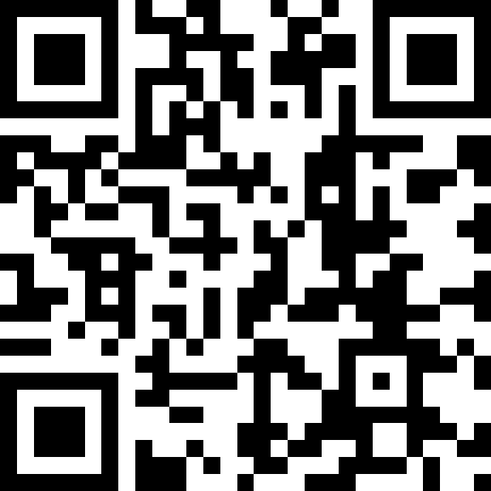

**Перечень документов, которые необходимо предоставить для приема ребенка в МБДОУ «Детский сад № 404 «Ростки»:**

1. Документ, удостоверяющий личность родителя - иностранного гражданина или лица без гражданства в Российской Федерации в соответствии со статьей 10 Федерального закона от 25.07.2002г. № 115-ФЗ «О правовом положении иностранных граждан в Российской Федерации» (оригинал и копия).

2. Документ(-ы), удостоверяющий(е) личность ребенка и подтверждающий(е) законность представления прав ребенка» (оригинал и копия).

3. Документ, подтверждающий право заявителя на пребывание в Российской Федерации (оригинал и копия)

4. Свидетельство о регистрации ребенка по месту жительства или по месту пребывания на закрепленной территории или документ, содержащий сведения о месте пребывания, месте фактического проживания ребенка (оригинал и копия).

5. Документ, подтверждающий наличие инвалидности у ребенка (оригинал и копия).

6. Документ психолого-медико-педагогической комиссии (оригинал и копия).

*Все документы предоставляются на русском языке или вместе с заверенным переводом на русский язык.*

7. Личное дело обучающегося (при переводе из другого ДОУ).

**Для сокращения времени заполнения бланков документов предлагаем Вам:**

1. Заранее ознакомиться с документами МБДОУ «Детский сад № 404 «Ростки», регламентирующими организацию и осуществление образовательной деятельности, размещеннымина официальном сайте МБДОУ «Детский сад № 404 «Ростки» в сети «Интернет» во вкладке главного меню «Прием граждан на обучение в ДОО» (<https://mdoy.pro/index_ds.php?sad=868>)

- Устав МАДОУ «Детский сад № 4»,

- Лицензия на осуществление образовательной деятельности,

- Адаптированная основная образовательная программа дошкольного образования для детей с тяжелыми нарушениями речи МБДОУ «Детский сад № 404 «Ростки» (описание),

**-** Правила приема граждан на обучение по образовательным программам дошкольного образования в МБДОУ «Детский сад № 404 «Ростки»,

- Порядок оформления возникновения и прекращения отношений между МБДОУ «Детский сад № 404 «Ростки» и родителями (законными представителями) несовершеннолетних обучающихся,

- Порядок и основания перевода и отчисления обучающихся МБДОУ «Детский сад № 404 «Ростки»,

- Положение о режиме занятий обучающихся МБДОУ «Детский сад № 404 «Ростки»,

- Правила внутреннего распорядка обучающихся МБДОУ «Детский сад № 404 «Ростки».

**2. Заполнить бланки документов**, **размещенные во вкладке «Прием граждан на обучение в ДОО»** (там же находятся образцы заполнения бланков) (<https://mdoy.pro/index_ds.php?sad=868>)

- Заявление о приеме на обучение (образец заполненного заявления при приеме на обучение в группу компенсирующей направленности),

- Согласие на обработку персональных данных,

- Согласие на обучение по Адаптированной основной образовательной программе дошкольного образования,

- Договор об образовании по Адаптированной основной образовательной программе дошкольного образования для детей с тяжелыми нарушениями речи.

**Варианты заполнения документов:**

1. Бланки документов скачать с официального сайта МБДОУ «Детский сад № 404 «Ростки», распечатать, заполнить по образцу и принести в детский сад (на бумажном и (или) электронном носителе).

2. Принести заполненные бланки документов в распечатанном виде или на электронном носителе в назначенные дату и время в МБДОУ «Детский сад № 404 «Ростки» или заполнить бланки документов при личном визите в МБДОУ «Детский сад № 404 «Ростки» в назначенные дату и время.

**Телефон МБДОУ «Детский сад № 404 «Ростки»:** 8(831) 467-43-80

**Телефон ответственного лица для обратной связи:**